大阪スマートシティ戦略 Ver.1.0

～ ｅ-ＯＳＡＫＡをめざして ～

大阪府・大阪市
令和２年３月３１日

（目 次）

第１章 基本的な考え方
１ 位置付け
２ 基本姿勢
３ スマートシティの対象の考え方

第２章 大阪はなぜスマートシティをめざすのか【WHY】
１ 大阪が抱える社会課題への対応
２ 課題を解決するプレーヤーの存在
３ 世界の先進事例に学んで、住民の生活の質（QoL）を向上 ＆ グローバルな都市間競争に対応

第３章 どのように取り組むか【HOW】
１ 住民ニーズに即して、地域や行政の在り方を変える（DX）
２ 住民に近い基礎自治体と連携して取り組む
３ 地域課題を抱える市町村と、課題解決できる民間企業をマッチングする
４ ダッシュボードとKPIで進捗状況を見える化する

第４章 何に取り組むか【WHAT】
１ 戦略テーマ
２ 主な取組内容

第５章 府域での展開イメージ【WHERE】
１ 都心部・市街地
２ ニュータウン・郊外住宅地
３ 中山間地域等
４ 府域全体（大阪府市の関連する施設やスペースの活用）

第６章 誰が取り組むか【WHO】
１ 各主体の役割
２ 戦略の推進基盤
３ 大阪府・大阪市における実行体制

第７章 スケジュール【WHEN】
１ スケジュール
２ 進捗管理

第１章 基本的な考え方

１ 位置付け

世界の諸都市では、IoT、AI、ビッグデータ等の先端技術を利用し、都市課題の解決や都市機能の効率化に活かそうとする「スマートシティ」の取組が始まっている。
大阪においては、人口減少・超高齢社会が到来する中、様々な都市課題を乗り越え、住民のみなさんが笑顔で暮らし続けることができる都市づくりが求められている。そのツールとなるのが、ICTをはじめとする先端技術であり、それらを活用した「スマートシティ化」である。
また、大阪府・大阪市では、「豊かで利便性の高い都市生活」を未来像とする副首都の確立・発展をめざしている。さらに、2025年には「いのち輝く未来社会のデザイン」をテーマとする大阪・関西万博が開催される。
これらの取組を大阪のさらなる発展につなげていくためにも、世界の先進事例を参考にしつつ、府域全体で先端技術による利便性の向上を住民が実感でき、笑顔で暮らせる都市・大阪（ｅ‐ＯＳＡＫＡ）を作っていくことが不可欠である。こうした考えから、大阪のスマートシティ化に向けた具体的な方向性や実践的な取組を示す「大阪スマートシティ戦略」（以下、「本戦略」という。）を策定することとした。
今般、これまで実施してきた「大阪スマートシティ戦略会議」での議論や、企業・市町村との意見交換を踏まえ、2025年大阪・関西万博に向け、大胆な規制緩和等により、「未来社会の実験場」にふさわしい、世界に類のない最先端技術を活用した取組と、府域全体で先端技術の利便性を住民に実感してもらえるような取組という、二つの取組を両輪として、「大阪モデル」のスマートシティを実現するための指針として、本戦略を策定した。
特に、大阪のスマートシティ戦略は、世界の先進事例を踏まえつつも、単に技術を導入して「スマートシティ」という都市を作ることをめざすものではなく、先端技術をツールとし、「スマートシティ」への変革を契機として、住民とともに、住民目線で取組を進め、住民が実感できる形での生活の質（QoL）の向上をめざすものとする。
本戦略は、健康的な生活の確保や福祉の促進、質の高い教育や生涯学習の機会確保、安全かつ強靭で持続可能な都市の実現といった、SDGs社会の実現を強力に後押しするものでもある。万博開催都市として「SDGs先進都市」をめざすためにも本戦略を推進していく。
本戦略の対象期間は、大阪・関西万博が開催される2025年頃までをめどとする。
なお、本戦略は、自動運転、5Gなどの先端技術の実用化に向けた動き、戦略の取組状況、大阪スマートシティ戦略会議における議論などを踏まえ、今後、更新していく。

２ 基本姿勢

スマートシティは、未だ世界的に確立したものではなく、先進事例においてもその範囲や手法は様々である。そうした状況の中、前項で述べたとおり、大阪のスマートシティ戦略は、世界の先進事例を踏まえつつも、住民の利便性の向上を最大目標として、住民とともに、住民目線で、スマートシティを実現するための取組を進める。
そのため、以下の３つの基本姿勢に基づき、現場を重視した実践的な取組を推進する。

【３つの基本姿勢】
（１） 住民が実感できるかたちで、「生活の質（QoL）の向上」をめざすことが主目的
・住民や地域が抱える具体的な課題に対して、技術は何ができるかを考える。
・技術ありきではなく、課題解決ありきのアプローチにより、住民が実感できるかたちで生活を変える。
（２） 公民連携による「民間との協業」が大前提
・自治体だけでは解決しえない社会課題について、企業が持つ先端技術やアイデアと連携し、新たな解決策を見出す。
・自治体と企業が“Win-Win”となるようなマッチングを積極的に進める。
（３） 「技術実験」に留まらず、「社会実装」のための取組を蓄積
・何のためにやるのか、目的意識を明確化し、社会実装・産業化に向けた取組を重視する。
・その際、2025年大阪・関西万博は大きなインパクトとなるため、大阪・関西万博に向けた官民の動きを最大限活用していく。大阪・関西万博に向け、規制緩和等を活用し、最先端の取組を推進するとともに、先端技術の利便性を活用し、住民の生活の質（QoL）の向上、都市機能の強化をめざす。

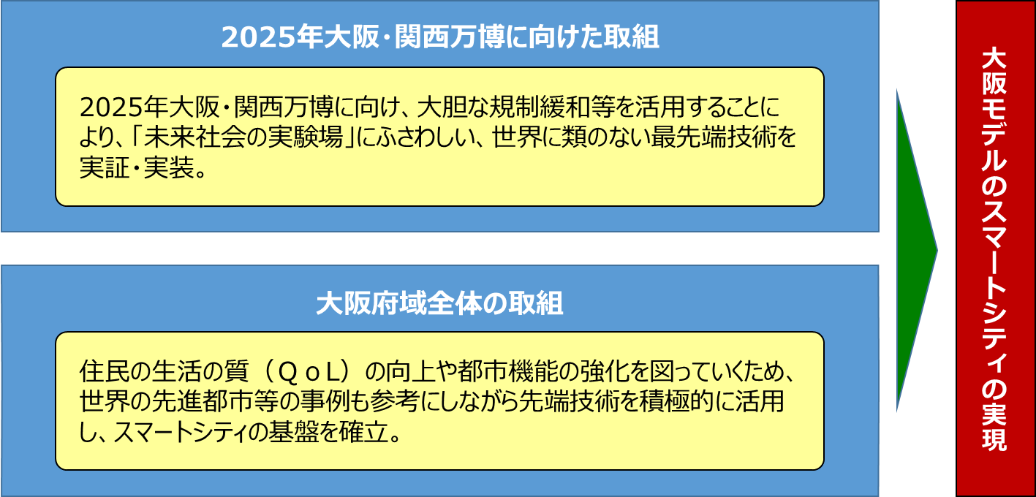

３ スマートシティの対象の考え方

本戦略は、府域全体における「住民の生活の質（QoL）」の向上を目的とする。一方で、都心、郊外、中山間地といった立地やまちの成り立ちなど、地域特性により直面する課題は多様である。そこで、本戦略の推進にあたっては、地域の課題解決を中心としつつ、具体的な課題に応じて、府域や市町村といった行政区域単位、その中の一定のエリア単位など、最適な規模で先端技術を活用した取組を進める。

第２章 大阪はなぜスマートシティをめざすのか【WHY】

大阪は、課題先進国といわれる我が国の中でも、日本の大都市がかつて経験したことのない未曾有のペースで「人口減少・超高齢社会」に差し掛かっているとともに、例えば、ニュータウンの再生などへの対応も求められる状況におかれている。大都市・大阪が抱える課題は、大阪府・大阪市の連携により解決への取組を着実に進めているが、副首都・大阪にふさわしい「豊かで、利便性の高い都市生活」の実現に向けて、さらなる住民の生活の質（QoL）の向上を図っていく必要がある。
特に、大阪は、万博開催都市として、国際社会の先頭に立ってSDGsの達成に貢献する「SDGs先進都市」をめざしており、「健康と福祉」、「教育」、「持続可能な都市」などの目標に向かって効果的・効率的に取組を進めていくことが必要である。
現在、世界の先進諸都市で活用が進む先端技術は、こうした大都市・大阪が抱える課題を解決し、住民の生活の質（QoL）を大きく向上させる可能性がある。例えば、スマートモビリティにより高齢者等の移動課題の解決が期待でき、また、先端技術の活用により、個人の判断・選択をサポートし、住民一人一人のおかれた状況に応じたきめ細かな課題解決の道が開かれ、効果的に生活の質（QoL）の向上が図れることも期待できる。
さらに、世界的な都市間競争が激化する中、大阪が世界で存在感を発揮できる都市となるためには、現在の成長軌道をより確固たるものとする必要がある。
こうしたことから、大阪は、住民の利便性向上を最大の目的とし、2025年大阪・関西万博の開催を追い風としながら、都市課題解決の先導役として存在感を示していくためにも、以下の考え方に基づき、「大阪モデル」のスマートシティの確立をめざしていく。

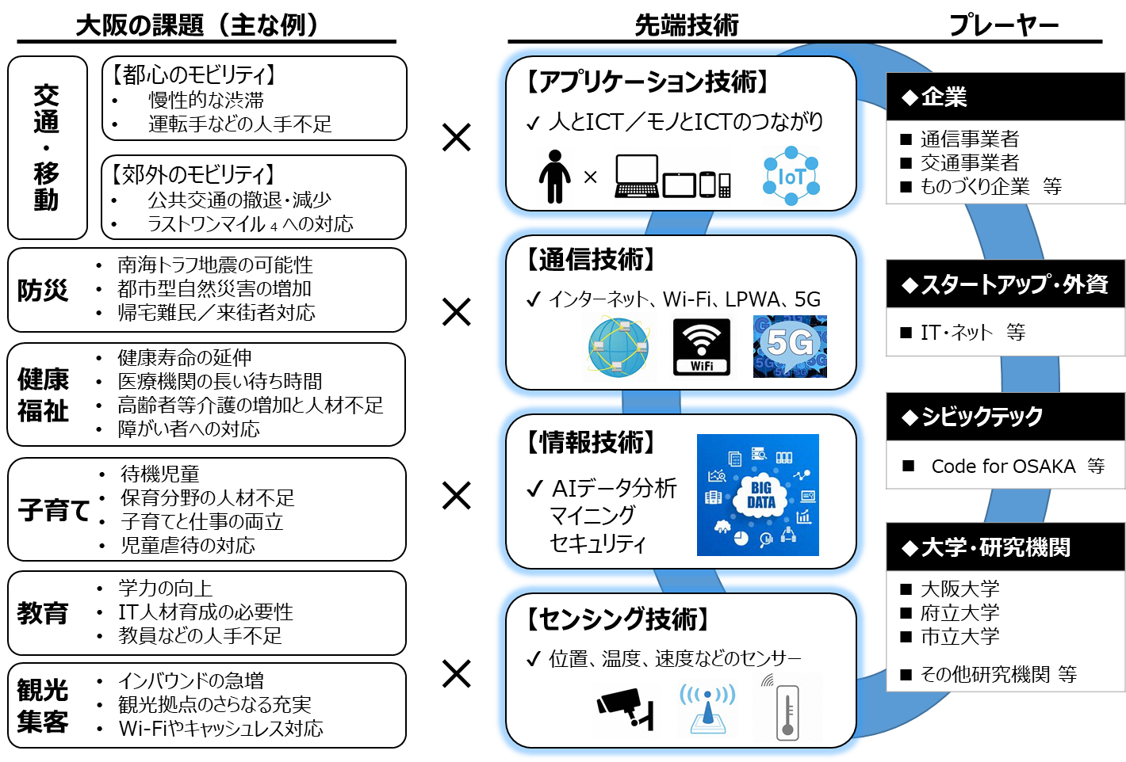

１ 大阪が抱える社会課題への対応

現在、大阪では、少子高齢化やそれに伴う生産年齢人口の減少といった人口構造の変化に伴う課題、高度経済成長期に急速に整備した都市のインフラやニュータウンの再生、激甚化する気象災害や切迫する巨大地震など、様々な社会課題が顕在化している。
例えば、移動・モビリティの分野では、移動手段が限られる高齢者等が増加する一方で、利用者の減少や運転手不足などから、地域公共交通であるバス等の路線の廃止や縮小により、ニュータウンや中山間地での交通弱者が増加している。ヘルスケアの分野では、平均寿命・健康寿命ともに全国平均より低く、このまま放置すれば、今後増大する中高年齢者の生活の質（QoL）を阻害するおそれがある。防災・防犯の分野では、南海トラフ巨大地震等への備えに向けた自助・共助意識の向上や、地域の見守り力の向上など、適時・適切な情報収集・情報発信が求められる。さらには、行政自体も、複雑化・多様化する住民ニーズに適切に対応するため、ICT活用等により効果的に対処する必要があるが、専門の人材が不足している状況にある。
こうした構造的な課題に対応するためには、従来型の手法には限界があり、先端技術を活用した新たな対応策を積極的に採り入れていくことが求められる。

２ 課題を解決するプレーヤーの存在

先端技術を活用した新たな対応策を採り入れるにあたり、大阪には、課題解決を担うプレーヤーが多く存在していることは大きな強みとなる。優れたポテンシャルを有する民間企業・団体との積極的な協業を図ることにより、大阪の社会課題の解決に向け、これまでにない革新的な対応策を確立できる可能性は大きい。
具体的には、大阪には、電機、通信、住宅、交通、エネルギーなどの大企業や、ものづくりをはじめとする層の厚い中小企業などの企業群が存在。経済団体・支援機関・金融機関等が結集したオール大阪体制でスタートアップ・エコシステムの拠点都市をめざす取組やスタートアップコミュニティ形成が進むなど、スタートアップを育成する風土もある。また、大阪府、大阪市、大阪商工会議所で構成する「実証事業推進チーム大阪」による実証フィールドの提供など企業の参入環境にも力を入れており、国内外のスタートアップや外資系企業等に対しても門戸を開いている。さらには、大阪大学・大阪府立大学・大阪市立大学をはじめとする大学・研究機関等の数多くのアカデミアや、Code for OSAKAをはじめとする市民・団体等のシビックテックの担い手も存在する。
大阪が、課題解決型のスマートシティを確立するためには、こうした民間等のプレーヤーとの積極的な協業こそが大きな鍵となるものと考えられる。

３ 世界の先進事例に学んで、住民の生活の質（QoL）を向上 ＆ グローバルな都市間
競争に対応

世界に目を向けると、現在、世界の先進諸都市・地域では、日々新しくなる先端技術を活用し、幅広い分野で様々な手法によって、競い合うようにスマートシティ構築に向けたチャレンジが行われている。そして、一部の取組においては、住民の生活の質（QoL）向上において具体的な成果を挙げている事例も出てきている。
例えば、エストニアは、人口約130万人の小国であるが、普及率97％を誇る電子IDカードと電子署名により、出産手当、家族手当等の申請や確定申告等の税金関連手続など、行政サービス手続の大部分がオンラインで可能となる電子政府を確立している。これにより、労働者１人当たり年間約１週間分の時間の削減効果が確認されている。ヘルシンキ（フィンランド）では、自国スタートアップとの協業により、MaaSと呼ばれる、複数の公共交通機関をプラットフォームで統合して提供するサービスを、世界で初めて都市交通に導入。利用者の交通利用状況では、公共交通利用が1.5倍に増加、自家用車利用が半減するなど、具体的な効果が現れ出している。
大阪においては、こうした様々な世界の先進事例から、具体的な効果があがっている先進事例を積極的に学ぶ、いわば「ええとこどり」をすることにより、効率的・効果的にスマートシティの確立を図ることが可能となる。
また、世界の先進都市と同様の先端技術を装備することで、国内外からヒト・モノ・カネを惹きつけ、グローバルな都市間競争に対応することができる。
そのためには、府外から外資系企業やスタートアップなどの先端技術を有する民間企業を積極的に呼び込むことも求められる。

第３章 どのように取り組むか【HOW】

本戦略の最大の目的は住民の生活の質（QoL）の向上にある。そのためには、住民に身近な現場で、課題やニーズに即した、先端技術を活用した解決策（ソリューション）が持続的に実装・展開される必要がある。
都市が直面する課題は、かつての公害や住宅不足のように、広域による解決が求められるものから、高齢化や空き家の増加のように、きめ細かな対応が求められるものへと変わってきている。一方で、厳しい財政環境等のもとで基礎自治体がきめ細かく課題に対応していくためには、多様な主体との協働と先端技術の効率的な導入が鍵となる。
そのため、地域（市町村やその中のエリア）を重視し、以下の方法を軸に取組を進める。

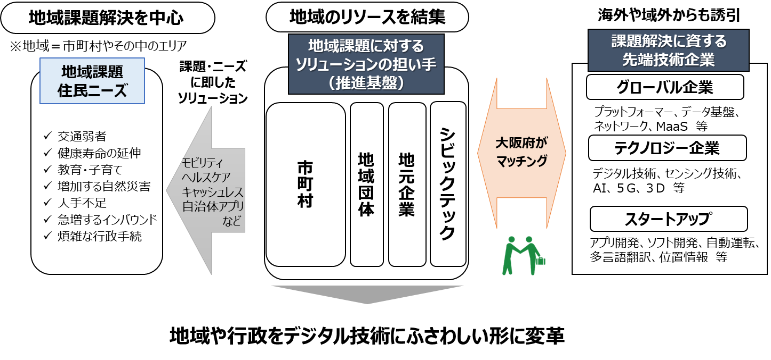
１ 住民ニーズに即して、地域や行政の在り方を変える（DX）

今日の住民生活の状況をみると、スマートフォンの普及、通信環境の技術革新が、移動・消費・教育・人との交流などライフスタイルそのものを全般的に変革しつつある。そのため、地域や行政においても、これらの変革に遅れをとることのないよう、調査や導入検討、実証実験を続けつつ、今までのやり方・在り方から脱却し、デジタル時代にふさわしいかたちに抜本的に変革（いわば「地域・行政のデジタルトランスフォーメーション（DX）」）していく。
スマートシティとして、DXを実践していく単位は、具体的な課題に応じて、府域や市町村といった行政区域単位、その中の一定のエリア単位などで最適な規模で考える必要がある。その中でも、地域の課題やニーズに即したソリューションの持続的な担い手を確保し、さらには、地域の活性化につながるよう、以下の視点を重視する。

（１） 地域DXの視点
複雑化・多様化する地域課題に対し、従来型の手法による、行政区域単位での画一的なサービス展開が、最善の解決策とは限らない。地域の実情を踏まえた、地域単位での、ソリューションの検討・実装が必要となることも考えられる。加えて、ソリューションを「技術実験」に留まらせず、「社会実装」へと結実させるためには、地域のリソースを結集した持続的な担い手の確保（推進基盤の構築）が不可欠である。
そこで、行政のみならず、住民、地域団体、地元企業など地域における多様な主体の協働を重視する。

（２） 行政DXの視点
地域の抱える課題には、複雑な行政手続など、住民に身近な行政サービスも含まれる。住民ニーズにきめ細やかに対応するためには、行政サービスに単に技術を付加するのではなく、住民が利用しやすい形でサービスを再構築した上で、先端技術を活用していくことが求められる。また、内部管理業務の効率化は、職員が地域課題に直接向き合う時間を増やすなど、より価値のある業務への人的資源のシフトにもつながる。
そこで、先端技術の活用による住民の利便性の向上はもとより、内部管理業務も含めた業務改革（BPR）も重視する。
２ 住民に近い基礎自治体と連携して取り組む

住民の生活の質（QoL）の向上は、大阪府・大阪市の取組だけで完結するものではなく、住民生活に関わる地域課題を熟知し、住民と直接向き合う基礎自治体（市町村）の取組が重要である。
市町村の取組を促進するにあたっては、大阪府はコーディネータ役として、また、大阪市は先導役の市町村として、人材面、情報面、資金面のリソースを課題とする府内市町村を積極的にサポートし、好事例の横展開や、取組の共同化・共有化を促進していく。

３ 地域課題を抱える市町村と、課題解決できる民間企業をマッチングする

前述のように、厳しい財政状況にある市町村も多い中で、府域全体でスマートシティの確立を図るためには、民間企業等との積極的な協業が鍵である。そのため、住民生活に関わる地域課題に対し、以下に示すように、ソリューションを有する民間企業等をマッチングする仕組みを構築することが必要である。

（１） 先端技術を有する企業との対話
常に進化する先端技術を活用するためには、広く国内外の先端技術を有する民間企業と対話し、積極的に協業することが不可欠。大阪府・大阪市が主導して、外資系企業やスタートアップも含めた先端技術を有する民間企業との対話（先端技術の活用可能性についての意見交換等）を行う。

（２） 持続的な担い手となる地元企業との連携
地元企業は、住民に身近な存在であり、ソリューションの持続的な担い手（推進基盤）として、重要な存在である。市町村と地元企業が”Win-Win”となる積極的な連携を促す。

（３） マッチングの仕組みの構築
個々の自治体ごとで幅広く企業の提案を受けるのは非効率であることから、先端技術を有する企業の集まる場で複数の市町村が解決したい課題を説明する機会づくりなど、府域全体で広く提案を募集する仕組みを検討していく。

４ ダッシュボードとKPIで進捗状況を見える化する

海外でスマートシティに取り組んでいる都市では、都市の今の姿を示す様々なデータをビジュアル的に分かりやすく示し、一元的に発信する「ダッシュボード」を構築している例も多い。
こうした例も参考に、本戦略に基づく大阪府や市町村の取組の成果を表す「KPI」を設定し、「ダッシュボード」を使って戦略の進捗状況を発信する。
なお、「KPI」は、本戦略に基づいて取組の具体化を検討する中で設定する。

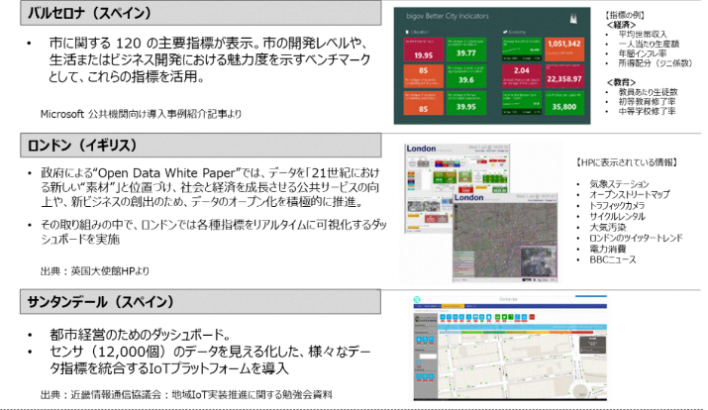

第４章 何に取り組むか【WHAT】
本戦略の対象は、行政の施策のあらゆる分野にわたるものであるが、効率的・効果的に取組を進めるため、大阪が抱える課題に即し、取り組むべきテーマをあらかじめ設定する。設定にあたっては、分野毎の調査や「大阪スマートシティ戦略会議」での有識者や民間企業、府内市町村を交えた議論などを通じて、行政と民間、それぞれの役割を整理し、民間が参入意欲を示す取組を選択し、集中的に実施していく。これらを通じて、行政のDXへの取組はもとより、地域のDXの取組も推進し、企業自らのDXと相まって、都市全体のDXにつなげていく。

また、テクノロジーを駆使することで利便性や快適性が低コストかつ迅速に実装できるようになり、行政サービスにおいても、地域のまちづくりにおいても、アプローチや手段の選択肢が増えている。一方で、ただ技術を実装するだけではなく、テクノロジーの利点やイノベーションの効果を、住民自身が「考え」、「選択し」、「行動する」機会の拡大につなげることによって、住民一人一人が「幸せ」になり、住民が実感できる形で生活の質（QoL）の向上をめざしていくことが重要である。このような理念に立って、「人間」が中心、「住民」が主役のスマートシティを実現する取組として、先端技術を活用して「住民の行動変容」をいかに支援するかという視点（住民モード）を踏まえた取組を進める。

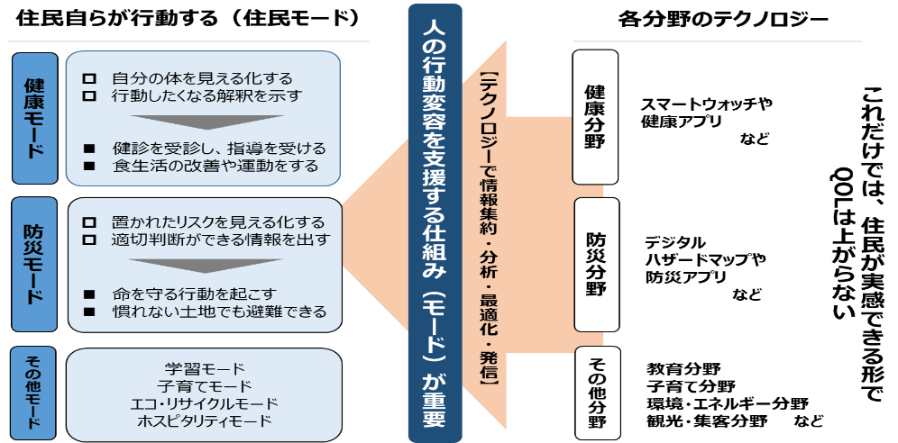

先端技術を活用し
住民の行動変容を
支援する仕組み
＝「住民モード」

１ 戦略テーマ

（１） 住民の生活の質（QoL）向上の具体化に向けた取組
ア 行政DX イ スマートモビリティ
ウ データヘルス エ 楽しいまちづくり
オ まちのキャッシュレス カ 防災
キ 教育

（２） スマートシティを支えるデータとインフラ
ア 必要となるデータのオープン化（オープンデータ）
イ データ活用プラットフォーム ウ 5G

○ 引き続き検討するテーマ（府市各部局において並行して取り組む事業や今後取り組むべき事業など）
保育・子育て、インフラ、ドローン、産業、農業・食、環境・エネルギー など
２ 主な取組内容

（１） 住民の生活の質（QoL）の向上の具体化に向けた取組

ア 行政DX

（ア） 市町村のICT化推進

民間ではあらゆるサービスがモバイル端末一つで、情報、予約、支払いまでワンストップで提供されている状況。一方で行政サービス分野では、住民票などの各種申請、届出において市役所などの窓口へ出向く必要があり、ICTの活用が十分でない。
大阪府内市町村におけるICT活用状況調査（令和元年８月）では、ICTの活用が進まない理由として、財政的不足、人的不足、情報不足が挙げられている。これらの不足を解消することで、府内市町村のICT化を推進する。
具体的には、先進事例の紹介、国補助金や民間サービス等の情報提供、マイナポータル等の活用も含めた手続オンライン化に向けた基盤検討支援、ICT機器・ソフトウェア調達の共同発注支援、調達に際しての標準仕様書の作成などを行う（令和元年度～随時：ワーキンググループ等）。併せて企業やシビックテックも含めたアイデアソン等の開催により先行事例を創出する。

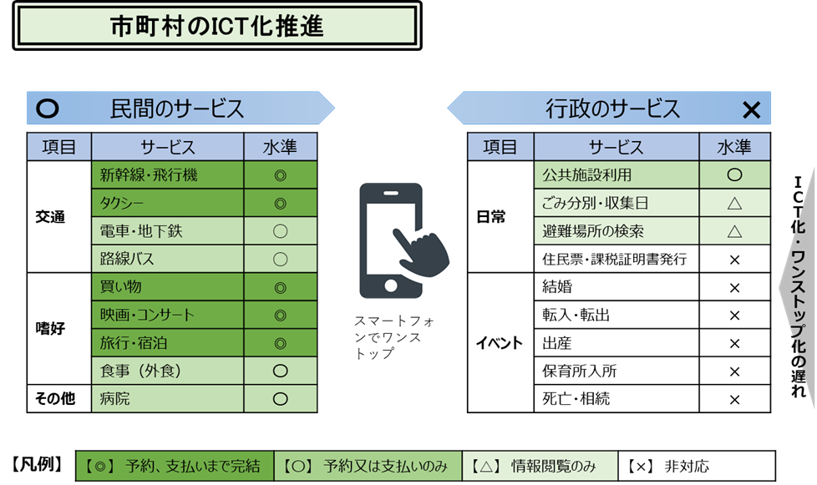

（イ） 行政手続のオンライン化の推進

現状、多くの行政手続において、直接自治体窓口での手続を必要としているため、住民は窓口に出向く時間の確保や電車や車などによる移動の負担がかかっている。また、府民からの相談業務など、民間でサービスが充実しているSNSなどのサービスを十分活用できていない。
利便性を高めるため、行政手続をオンライン化することで、窓口に出向くことなくパソコンやスマートフォン等の携帯端末でいつでも家にいながら手続が行えるよう、現行の電子申請システムを再構築する。
そのためには、すべての行政手続を対象に、書類提出・押印行為・対面対応の必要性を精査するとともに、紙書類のデジタル化や業務フローを見直すなど業務改革を推進し、オンライン化が可能な手続の拡大を図る。併せて、相談業務に係るSNSの活用についても拡充を図る。
具体的には、先導的な取組として、大阪市で令和2年度に新たな行政オンラインシステムの運用を開始するとともに、令和６年度に予定されている大阪府の電子申請を含めたシステムの更新に向けて、電子認証、キャッシュレスに対応したシステムの運用をめざす（ｅ‐府庁）。これに先立ち、まずは「３つのレス」（はんこレス、ペーパーレス、キャッシュレス）を推進し、府の申請手続等のBPR調査を令和２年度から行い、府民の負担軽減、利便性向上、職員の業務効率化の観点から点検を行う。併せて、SNS活用については実態調査（令和元年度実施）を踏まえ、令和２年度より、順次拡充を図っていく。

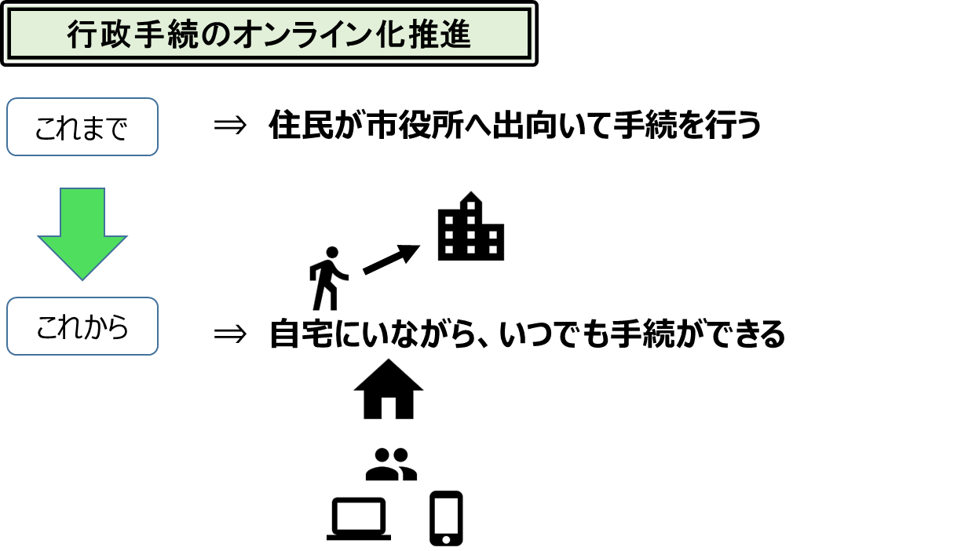

（３つのレス）
○はんこレス：
押印が必要な申請や届出等に関する調査に基づき、特に住民の利便性の向上と職員の業務の負担軽減が見込める窓口から業務の見直しなどを行い、４年間で行政内部や窓口で使うはんこを法令上の制約のあるものを除き全て見直すことをめざす。
令和２年度には、押印必須手続のうち、個人及び法人の「認印」に関するものを中心に、約半数の押印義務廃止をめざすこととする。
＜はんこレス目標＞
ａ 個人及び法人の「認印」(公的届出がなく、どこでも手に入る印鑑)に関するもの
・ 根拠なし、要領等が根拠の押印義務を令和２年度に見直す。
・ 規則が根拠の押印義務を令和２年度に規則改正により見直す。
・ 国の法令等が根拠の押印義務を、実態調査を行ったうえで、その必要性について検討し、令和２年度に国に法律改正の要望を行う。
ｂ 個人及び法人の「実印」（公的に届出を行っているもの）に関するもの
・ 実態調査を行った上で、その必要性を検討し、令和２年度に対応方針を示す。

○ペーパーレス：
庁内におけるペーパーレス会議の実施状況調査に基づき、タブレットやモニター等のペーパーレス環境の整備を図るとともにペーパーレス会議の手法を広く庁内に周知し、府市が主催、及び庁内で実施する全ての会議、打ち合わせでのペーパーレス化をめざす。
また、会議以外で、現在、紙で作成、保存している資料の電子化を進めるため、今後、課題を整理していく。
＜ペーパーレス目標＞
ａ ペーパーレス会議率
・ 令和４年度、定例的な会議のペーパーレス会議率90％をめざす。
ｂ 用紙削減率
・ 令和４年度に平成30年度比16％削減をめざす。

○キャッシュレス：
大阪府・大阪市の大規模集客施設や行政サービスの利用者数等を踏まえて、施設や事務において、実証実験などによる費用対効果等の検証を行った上で、キャッシュレスの実装を図る。
集客施設は件数（入場者数）が多く、特にインバウンドに効果的な大規模集客施設から検討し、行政サービスに係る手数料などは件数の多い手続から検討する。なお、府の本庁に設置する手数料納付窓口において、キャッシュレス決済〔非現金（電子マネー、クレジットカードなど）の納付方法〕を先行導入する。
また、運転免許交付やパスポート発行手続などについては、令和５年度に向けて、キャッシュレス対応が実現できるよう、検討を進める。
※運転免許交付手続等の手数料収納で使用するPOSレジの次回更新は、令和５年度を予定しており、それに合わせてキャッシュレス化を含めた手数料収納方法の在り方を検討する。

（ウ） ICT活用による業務効率化

行政ニーズの増大、多様化により自治体職員の負担が増大する一方で、自治体職員の総数は減少傾向にあり、住民に対する行政サービス水準の維持、向上が課題となっている。
一方で、AI、RPA、チャットボットなどの技術の進展に伴い、これらを有効活用して、職員の業務効率を上げ、節約できた時間を本来の住民と向き合う時間に振り替えることで、住民サービスの向上が期待できる。
具体的には、定型的業務などにおけるRPA等を導入し、その利用を拡充、併せてサポート体制の構築等を実施。現在試行導入しているRPAを活用することでより大きな効果が期待できる導入業務を選定し、導入サポート体制を構築する。また、チャットボットやAI活用による業務の効率化を検証し、導入につなげる。
テレワークについても、働き方改革に加え危機事象が発生した際のBPRに資するものであることから、ペーパーレスの遅れ、労働時間の管理など様々な課題を解決しながら、庁内での本格導入に向け環境整備を着実に進めるとともに、府域全体での普及促進に取り組んでいく。

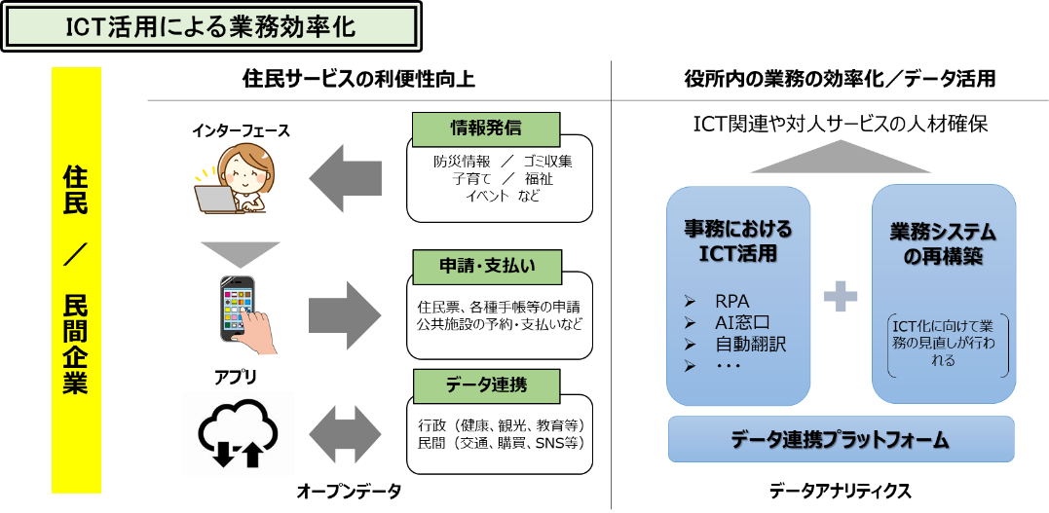
イ スマートモビリティ

（ア） AIオンデマンド交通の導入

高齢化の進行により、家から最寄りのバス停までの移動も困難な高齢者が増加し、買い物や通院が思うようにできないラストワンマイル問題が発生している。加えて、過疎化や人口減少により、特に地方ではバスや鉄道の利用が減少し、採算ベースでの運営が難しい状態であり、今後ラストワンマイル問題はますます深刻化していくことが考えられる。
大阪には、まちびらきから50年以上経つニュータウンが多く存在し、高齢化等に加え坂道が多く、移動が困難であるため、より一層ラストワンマイル問題対策が求められている状況にある。
これらの問題の解決のため、希望する時間に家の前まで迎えに来てくれるなど、柔軟性に優れた交通手段であるオンデマンド交通を、配車等にAIシステムを活用することで、交通事業者の人手不足問題の解消や、移動の更なる効率化を実現する形で、導入していく。
府内市町村に対し、技術やノウハウを有する企業とのマッチング支援や関係機関との調整や申請に関する相談等を行い、まずは条件の整った市町村にてAIオンデマンド交通の導入を進め、これを先行モデルとし、その後、横展開で取組を拡大していく。
また、自動運転については、Osaka Metroグループが実証実験を行うなどの動きもある。今後、万博を見据えた取組や、地域におけるAIオンデマンド交通をベースにした取組をもとに、技術開発や法整備の状況を踏まえつつ、2025年に向けて、全国に先駆けてレベル４の自動運転の社会実装に取り組む。

（イ） 非公道での実証実験のためのフィールド提供等

人手不足解消や生産性の向上、人では困難・危険な場所での作業対応等のため、企業を中心とした自動運転技術の開発が活性化している。人を運ぶ自動運転車だけでなく、例えば、無人配送車や宅配ロボット、産業用小型無人車両、ドローンなどがこれにあたる。
これら技術を開発する企業等は、その技術を実証実験するフィールドを持たない場合が多い。もしくは、企業等が行っている公道における実証実験は、許可等の関係から数日間のみ行われることが多く、AIに膨大なデータを処理させ経験を蓄積させるという、実験によって得られる効果が小さい場合が多い。
この対応として、企業等が充実した実証実験を行うことができるよう、大阪府市などが持つ公有地等を有効活用する形で、企業等に非公道の実証実験フィールドの提供を行っていく必要がある。
そのため、企業等に対するPRや、新たな実証実験フィールドの掘り起こしを行っていく。実証実験を行うに当たっては、単なる技術開発に留まらず、社会実装や産業化を見据えた内容となるよう企業に働きかけていく。
（ウ） MaaSの推進

2025年の大阪・関西万博では約2,800万人の来場者が予想されているほか、大阪観光局によると2013年に263万人であった大阪へのインバウンドが、2018年には1,142万人、2019年上半期も623万人と過去最高を更新するペースとなるなど爆発的に増加している状況にあり、公共交通をはじめとする大阪の交通へのニーズが高まっている。
このインバウンド需要への対応と、住民の生活の質（QoL）の向上のためには、公共交通等の利便性の強化やラストワンマイル問題対策、都市部での渋滞の解消など、様々な移動課題に対応していく必要がある。
そのため、電車やバス、タクシー、さらにはカーシェアリング、シェアサイクル等といったあらゆる交通機関を、ICTを用いてシームレスにつなぎ、人々が効率よく便利に移動できるようにするシステムであるMaaSを導入することで、これらの問題の解決をめざす。
大阪のMaaSの推進にあたっては、Osaka Metroなどの関西鉄道7社で構成する、関西地域におけるMaaSのあるべき将来像や、関西鉄道事業者間の連携を前提としたMaaSシステムの構築などについて共同で検討を進める「関西MaaS検討会」と連携し、府域全体の円滑な移動につながるMaaSの取組に関し、地域MaaSや観光MaaSから、2025年の大阪MaaSの実現に向けて、規制緩和等を通じてサポートしていく。

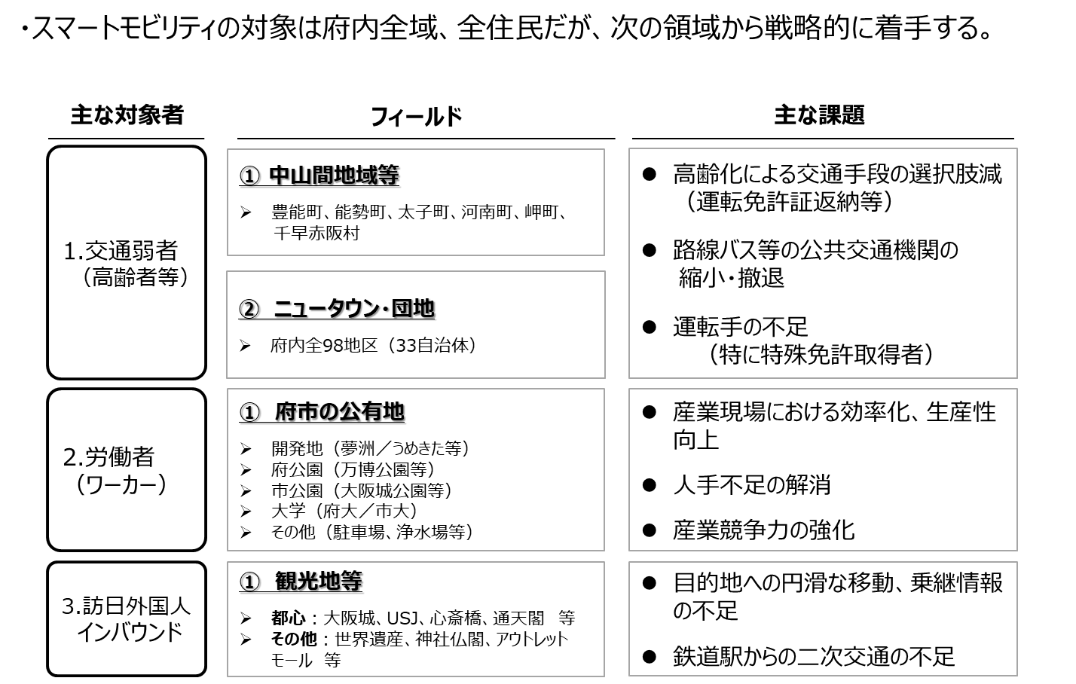

ウ データヘルス

大阪府の健康寿命は、男女ともに全国30位台（平成28年 厚生労働省科学研究報告書）と低迷している。また、市町村国保における特定健診受診率や特定保健指導実施率は40位台（平成28年 国民健康保険中央会）とさらに低い状況である。
住民が健康状態を維持・改善し、将来の健康寿命を延伸するためには、住民が自らの健康データを経年的に把握するともに、そのデータに基づいて健康の維持・改善に向けた取組を主体的に進めることが重要。そして、その取組をより効果的に進めるためには、保健師等の専門家による適切な保健指導をうけることができる環境づくりが重要である。こうした取組を我々は「データヘルス」と位置付ける。
現在、府の健康医療部を中心に取り組んでいる府民の健康をサポートするアプリ「おおさか健活マイレージ アスマイル（以下、「アスマイル」）」については、健康づくりの情報を府民に提供するとともに、日々の健康データを府民自らが蓄積し、行動変容を促すツールとして、国民健康保険加入者をはじめ、10万人の方に健康づくり啓発アプリとして活用されている。この「アスマイル」が、さらに広く府民に活用されるよう、まずは公務員のさらなる活用を促すなどの取組を進め、あわせて、将来的な健康データベースとしての可能性を検証していく。
一方で、住民に身近な市町村では、各種の健診、検診などが行われている。データヘルスの推進のためには、こうした健診データの活用が非常に重要である。しかし、府内市町村のデータヘルスの取組状況を調査したところ、国民健康保険の特定健診の結果についてはデータ化されているが、それ以外の健診・検診結果をデータ化し、本人への還元や保健指導等への活用を実施している市町村は少ない。また、住民自身も健診・検診等を受けるものの、再検査等の通知がない限り、紙で配布された結果の数値や経年変化について興味を持たないという現状がある。
そのために、出生時から高齢期までのライフステージごとの健診・検診データ等（学校健診や国民健康保険以外の保険者の健診、疾病、介護情報も含む）を、自治体が集約・蓄積し、住民自身が自らの状態を把握し、維持・改善に向けた行動を起こせるよう「見える化」して住民に還元するとともに、自治体もそのデータを分析し、個人や地域ごとの特性（健康課題）に応じた健康施策の展開をめざす。また、並行して、こうした取組効果の向上につながる適切な保健指導を行う人材として、保健師等の育成も進める。
具体的な取組として、部局横断のタスクフォースを設置し、すでに各ライフステージの健康データを多く保有・活用している先進的な市町村とモデル事業を行う。

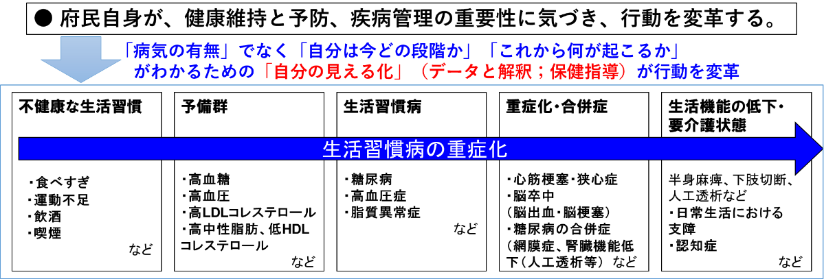
エ 楽しいまちづくり

世界の諸都市では、自らの都市の資源を最大限に活かし、発信する手法としてテクノロジーを積極的に活用している。都市が有する価値を実感として具現化するものがまちの楽しさであり、その充実は世界の都市間競争を勝ち抜く上でも重要である。
現在、世界で展開されているテクノロジーを使った「楽しいまちづくり」の例として、Ⓐ文化施設の利便性と鑑賞機会の向上（ルーブル美術館のガイドアプリ、大英博物館のバーチャル展示など）、Ⓑ空間が持つ歴史物語のテクノロジーによる再現（タイの日本人村VR再現／デジタル文化財など）、Ⓒテクノロジーを駆使した「新しいカタチ」のエンターテインメント（ｅスポーツなどのアミューズメント施設、街を舞台にした参加型イベントなど）、Ⓓ音や光による日常の街並み・景観の演出（イルミネーション、プロジェクションマッピングなど）がある。
「楽しいまちづくり」の可能性は、2013年に大阪府市規制改革会議（堺屋太一座長）の提言があり、大阪には文化資源が多くあるにも関わらず、規制や煩雑な手続、コンテンツの不足等が課題となっていることが指摘されている。以来、大阪において課題解決への取組が進んでいるが、テクノロジーの進化により、新たな演出手法が追加され、都市の価値創造の可能性が広がっている。例えば、 ARやVRなどは建物や土地の形状に影響をさせないことから、そうした資源の活用のハードルを下げることにつながる。
大阪の楽しさを高めることにより、美術館や博物館の利用、来阪外国人の大阪での滞在日数の増加などが期待できる。そのためには、こうしたテクノロジーをコンテンツ化し、事業主体となってフィールドを活用するプレーヤーを国内外から広く呼び込むことが鍵となることから、事業者からの積極的な提案を汲み取り、文化資源の本来の価値に影響を与えることなく、その魅力を最大限引き出せるよう、マッチングや規制緩和等により事業展開を後押しする環境を整える。

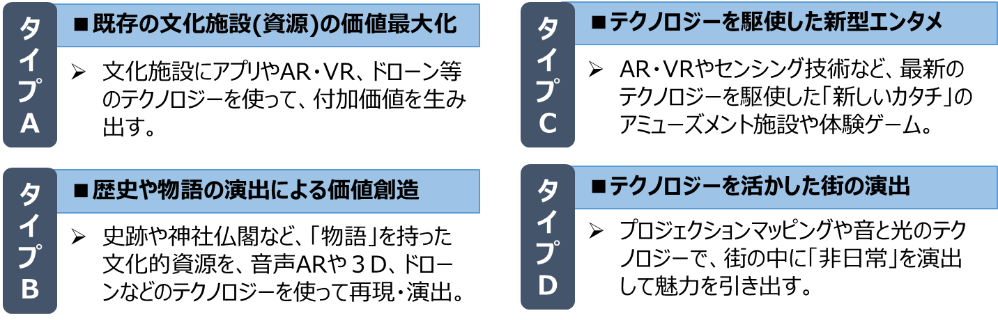

オ まちのキャッシュレス

世界的なキャッシュレス化の流れを踏まえ、社会全体の生産性が向上し、消費者と事業者がそれぞれ付加価値を享受できる社会の実現をめざすことが必要である。キャッシュレス決済の方法はクレジットカードのほか、電子マネー、デビットカード、QRコードなどがあり、消費者ニーズに幅広く対応していくためには、複数の決済手段を導入することが望ましい。
キャッシュレス化は、購買における利便性の向上など消費者にとってメリットがあるだけでなく、売上機会の増加や、現金取扱業務の効率化による人手不足の解消、コストダウン、犯罪リスクの低減など事業者にも大きなメリットがある。
しかしながら、世界のキャッシュレス先進国のキャッシュレス決済比率が40～60％台であるのに対し、我が国は約20％にとどまっている。その中でも大阪は東京に比べキャッシュレス化が進んでいない。そのため、近年増加している訪日外国人旅行者が不便を感じることのない環境づくりが求められている。
このため、タクシー事業者や中小企業などの課題を把握しながら、国やキャッシュレス事業者等とも連携し、啓発活動をはじめ、キャッシュレス化推進のための取組を進める。
また、キャッシュレス化推進とあわせて、誘客のためのダイナミックプライシングやポイントプログラムの活用など、地域経済の中での新たな取組についても検討していく。

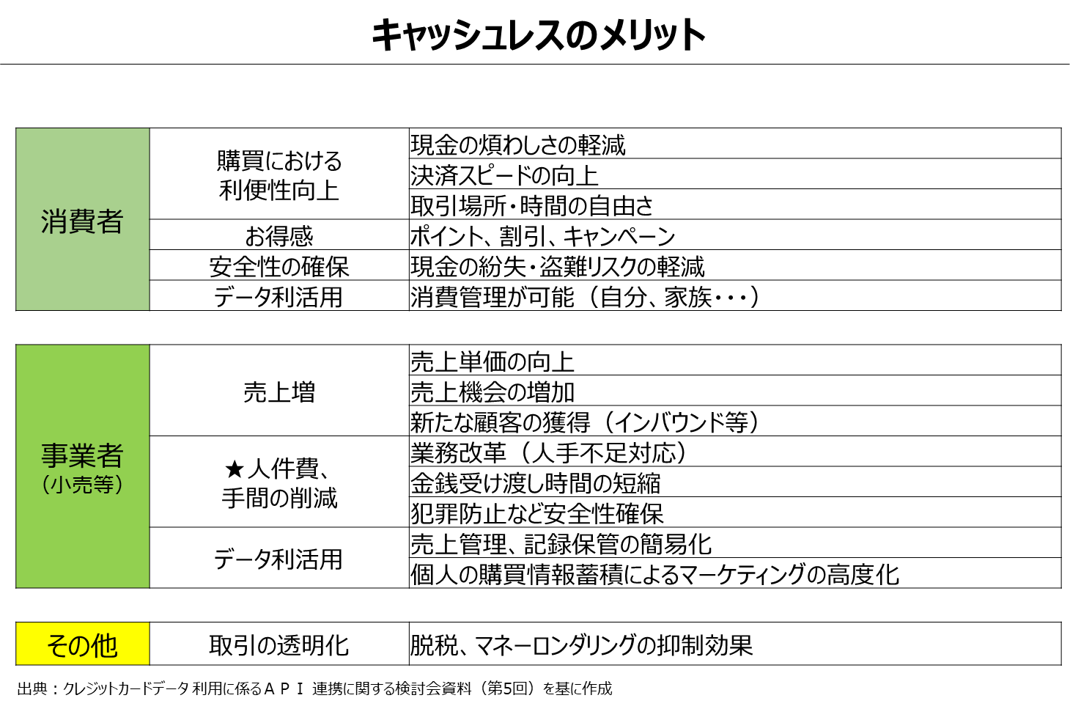

カ 防災

災害の危険が差し迫った際には、発災直前もしくは直後の住民一人ひとりの判断・行動が非常に重要である。そこで大阪府では、府民や事業者に大阪府に広域的な大規模災害が発生、もしくは迫っていることを知らせ、日常生活の状態から、災害時の状態への意識の切替を呼びかける「災害モード宣言」を導入している。
特に、発災直後は冷静な判断や行動が必ずしも容易ではなく、「自分だけは災害に遭わない、大丈夫」という思い込み（正常性バイアス）が働き、身を守る行動をとらないケースもある。また、発災時の適切な行動には平常時からの備えも重要となるが、日々の生活の中で、常に防災意識を保ち続けることは容易ではない。そこで、大規模な災害の発生直前直後を中心とした「災害モード」を拡張し、あらゆる災害を対象として、日常の備えから避難行動も含めて、住民一人ひとりが、そのおかれた状況を認識し、適切な行動がとれるよう、個人の行動変容を支援するものとして、「防災モード」を検討する。
平常時と非常時の意識の切替が適切に行えるよう、住民の行動変容をサポートする上で、テクノロジーの活用は大きな力となる。大阪府でも「おおさか防災ネット」を通じて、住民自ら判断し行動できるよう、気象警報や避難勧告・避難指示などの緊急情報をリアルタイムに発信するとともに、各市町村のハザートマップ等を提供している。また、民間の防災アプリを活用し避難場所の位置を確認できるようにする等、ICTを使って適切な避難行動をサポートする取組を進めているが、今後は一般の住民はもちろん、高齢者など災害弱者と呼ばれる方々や帰宅困難者、インバウンドなど住民ではない方々を、いかに取り残さないようサポートするかも課題となる。他都道府県等の先進事例の調査・検証を進めながら、府域のラストワンパーソンまで取り残されない「防災モード」をめざす取組を検討・促進していく。

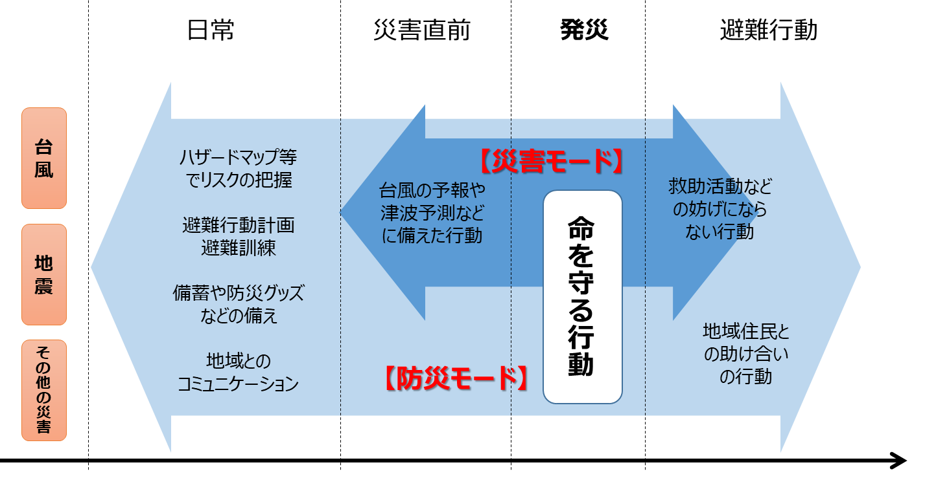

キ 教育

住民の生活の質（QoL）向上を最大の目的とする大阪のスマートシティ戦略として、教育分野においては、ICTの活用として、学習者の視点から教育の質をいかに向上させるかの検討が重要である。その際、教育の範囲は、社会全体・人の生涯にわたり、広い範囲に及ぶが、まずは学校に焦点をあてるものとし、以下の３つのアプローチが考えられる。

（ア） ICTを活用した教育環境の充実
学習者用端末、大型提示装置（大型ディスプレイ・プロジェクター等）、デジタル教材などの環境充実により児童生徒の「教育の質」が向上すると共に、校務支援システムの活用により教職員の負担が軽減され、より児童生徒に向き合う時間を増やすことができる。

（イ） ビッグデータを活用した教育の質の向上
校務系（出欠、成績など）及び授業・学習系（学習履歴など）で蓄積されたビッグデータを集積、連携させ、可視化することで、データに基づく学習指導や、生徒一人一人に合った教育環境の提供など、教育の質の向上を図ることができる。

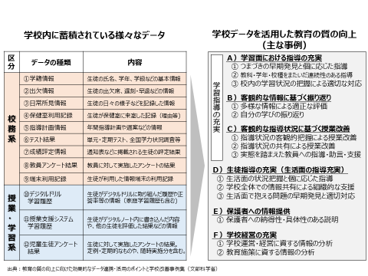

（ウ） 個別最適学習の環境づくりと自律的な学習の促進
学習者一人一人の習熟度や関心度に合わせた教育環境の提供と、それを通じた自立的学習の促進を図る。大阪府・大阪市では、府立高校でのテレビ会議などを使った国際交流や英語力向上、府立支援学校での就労支援等へのVRやAIドリルなどの活用、大阪市立小中学校での児童生徒毎にデータを集約・可視化し個別指導に活用する取組など、児童・生徒の状況に応じた教育の取組が進んでいる。
学習者目線の「教育モード」の観点からは、こうした個別最適学習が引き続き重要なテーマとなると考えられる。さらに今後は学校以外の教育・学習についても範囲を広げ、調査・検討、取組の促進を図っていく。
（２） スマートシティを支えるデータとインフラ

スマートシティを実現するためには、①各種取組に必要となるデータ、②さまざまなデータを蓄積し、連携させる仕組みとしてのデータプラットフォーム、③それらデータを通信するためのネットワークが必要となる。
これらスマートシティを支えるデータとインフラ構築を促進するため、次の取組を進める。

ア 必要となるデータのオープン化（オープンデータ）

スマートシティを実現していくためには、行政、健康、教育、防災、防犯など住民のくらしに関わることに加え、まちづくり、交通、観光、環境など、地域に関わるさまざまなデータが必要となる。このような地域のデータを集めることによって、地域の状態や変化を正確に把握することが可能になり、データに基づいた効率的、効果的な施策を検討することが可能となる。また、地域のデータを市民、行政、企業、大学、NPOなどさまざまな主体が共同利用することを通じて、組織の枠をこえた連携を生み出すことが可能となり、それぞれの強みを持ち寄り、相互補完することによって、持続可能な地域の実現につなげることが可能となる。
そこで、地域におけるデータを公開、共同利用する「オープンデータ」の取組を進める。
地域における課題や企業等のニーズの掘り起こしをめざして、オープンデータの活用をテーマとしたアイデアソン、ハッカソン等を開催する。この取組を通じて、大阪府内において共同利用が可能となるデータセットの検討をはじめ、アプリ開発など産学官連携によるデータ活用プロジェクトの創出を推進する。
また、大阪府が保有する行政データのオープンデータを推進するとともに、府内各市町村が保有する行政データのオープン化を推進するため、データ公開に必要となる技術的支援、ポータルサイト構築支援、オープンデータ指針策定の助言等を行う。
さらに、企業におけるデータ活用のニーズを喚起するために、大阪の経済状況・産業活動に関する各種リサーチ・統計データのオープンデータ化に取り組む。

イ データ活用プラットフォーム

世界の先進都市においてスマートシティの取組が活発化している背景として、スマートフォンをはじめネットワークに接続される電子機器の低価格化や普及、さまざまなデータを取得するIoTの進展や大量のデータを処理するAIの発展などにより、これまで困難だった車の自動運転や人の移動・活動支援、地域におけるインフラなどの様々な状態の変化をデータとして分析・活用することで、新しいサービスが実現可能となっている状況がある。
このようなヒトやモノの活動データ、地域全体としての各種データは、行政や企業など各組織がそれぞれ保有している。一方で、情報銀行やパーソナル・データ・ストアなどの、個人がデータを事業者に預けてその管理運用を委託するといった仕組みも登場しつつある。
様々に保有されているデータを有効活用し、新たな価値を持つサービスを創出するためには、行政や企業等各主体のデータを連携させる仕組みが必要となる。
まず、府内市町村がアプリ等を積極的に運営するために必要な、データ活用を支援するプラットフォームの構築に取り組む。大阪府が各市町村のデータを蓄積できるプラットフォームを用意し、大阪府立大学・大阪市立大学と仕組みの検討を進めつつ、各市町村に赤ちゃんの駅や避難所の位置情報、保育所の空き状況など、アプリに必要なデータを収集・蓄積を促す。
アプリに必要となるプログラムは、大阪府立大学・大阪市立大学との共創やシビックテックのハッカソン、また企業による開発を促進することで、各市町村は、自らの自治体におけるデータを用意することができれば、効率的に住民にアプリを提供することが可能となる。
このように、データ活用プラットフォームを通じて、府内市町村が保有するデータの共通化とアプリの共同開発に取り組み、住民の生活利便性向上につながるサービスを増やしていくことによって、データ活用プラットフォームの機能向上をめざす。
将来的には、健康やエネルギーなど専門分野ごとに構築されるデータ活用プラットフォームや、都市開発や地域において構築されるデータ活用プラットフォームと接続することを視野に入れ、産学官連携による大阪におけるデータ活用プラットフォームの構築を進める。

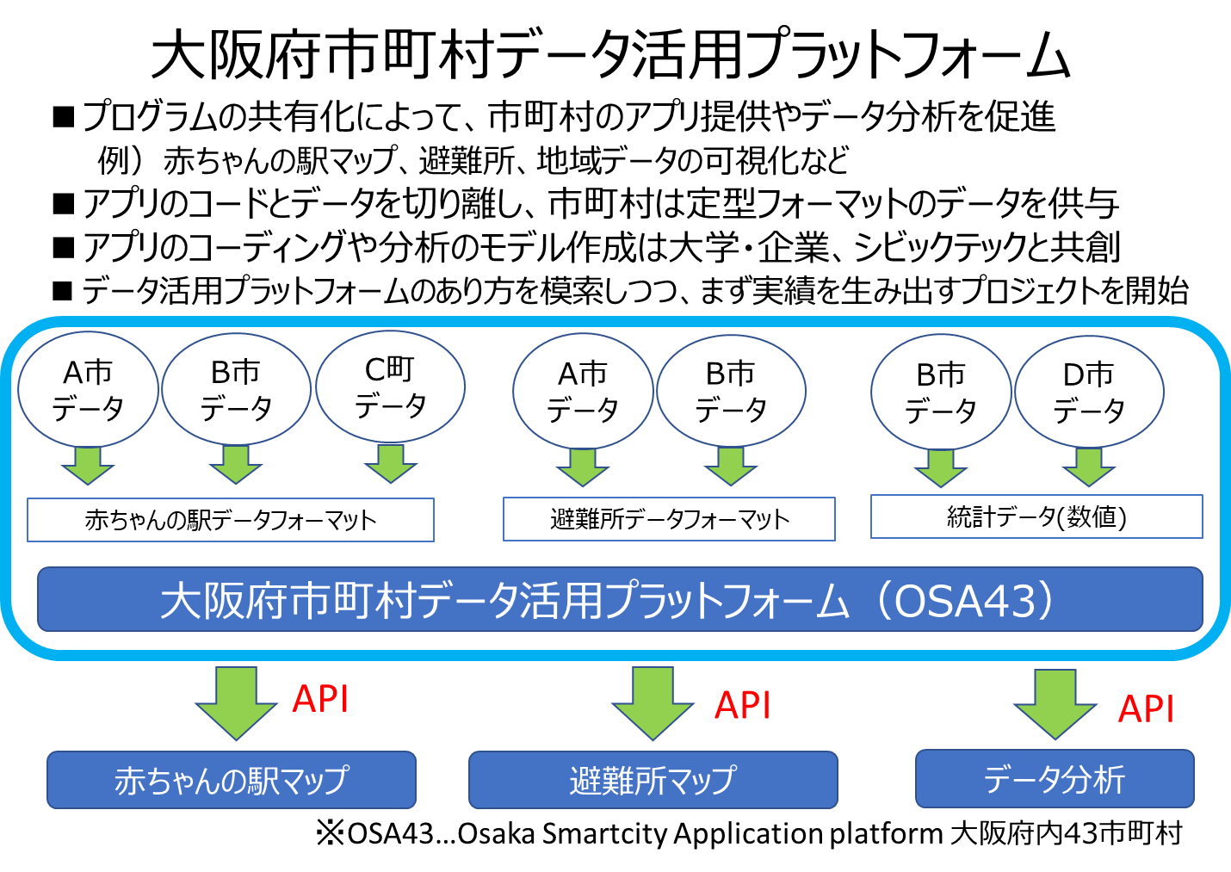
ウ 5G

あらゆるモノがつながるIoTの進展と共に、その基盤となる通信ネットワークの重要性は飛躍的に増大する。それに伴い、新たな要請に応えられる通信システムの構築が求められる。
これまで1Gから4Gに至るまで、通信速度の向上が進んできたが、5Gはさらに飛躍的な高速化を実現するものである。加えて、今後は段階的に「多数同時接続」、「超低遅延」といった特徴も有することで、5Gはあらゆるモノ・人などがつながるIoT時代の新たなコミュニケーションツールとしての役割を果たし、そこから新たなビジネスの進展につながることが期待されている。
大阪におけるスマートシティ戦略を推進する上でも、「電波の道」としての5Gの通信環境プラットフォーム整備は不可欠である。そのためには、通信キャリアによる携帯基地局の設置を促進する必要がある。大阪府市では、事業者のニーズに応じて保有施設の利活用を検討するなど、5Gネットワーク環境の充実に向けて取り組んでいく。
また2025年大阪・関西万博に向けて、さらに次世代の6Gについても、国や民間の動きを踏まえ、対応を検討していく。

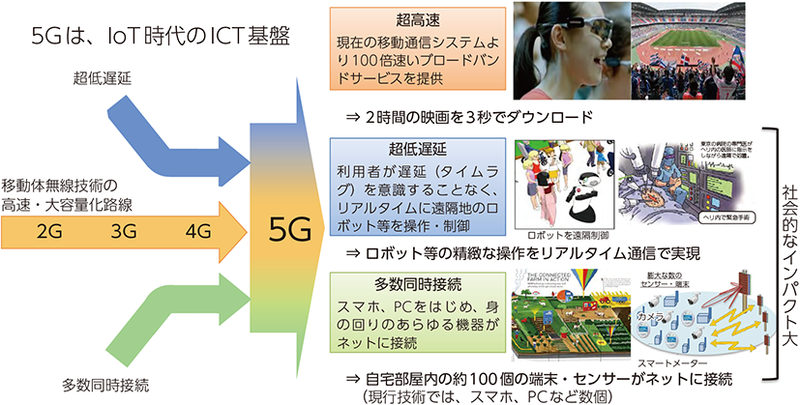
第５章 府域での展開イメージ【WHERE】
本戦略では、府域全体での画一的な先端技術の普及に拘泥することなく、行政区域単位や地域単位などの最適な規模で、具体的な課題に応じて先端技術を活用する取組が、府域に広がることをめざしている。
また、本戦略は、「技術実験」に留まらず、「社会実装」のための取組を重視することとしている。
そこで、以下に示すように、条件の整った市町村と連携して、地域の特性に応じて、ソリューションの持続的な担い手を確保しつつ、それぞれの課題に応じた実証・実装を進めていく。
その成果をもって、府域での機運醸成を促すとともに、効率的に、府域全体への横展開をめざす。

１ 都心部・市街地

オフィスや商業施設が立地する都心の中心部やその周辺の市街地は、集中する昼間人口、複雑で混雑状態にある交通網、高層・多層化する都市構造など、大都市特有の課題を多く抱えていることから、交通利便性の向上や災害時の被害軽減など都市課題の解決に向けた取組を進める。近年、再開発が進むエリアも多いことから、国内外の先進事例に学びつつ、まちづくりと合わせた様々なソリューションの実証・実装を行う。
また、大阪経済のけん引役として、文化・娯楽・観光資源の充実・活用に向けた取組も進める。例えば、AR・VRをはじめとするテクノロジーを活用した文化資源の価値の向上や新たな価値の創造、利便性向上のためのMaaS・キャッシュレスの推進などが想定される。

（エリアの例）
エリア | 概要 | 取組の例
うめきた | ・梅田貨物駅跡地を中心とする地域であり、「みどり」と「イノベーション」の融合拠点を目標とし、世界の人々を惹きつける比類なき魅力を備えた「みどり」と、 新たな国際競争力を獲得し、世界をリードする「イノベーション」の拠点を整備する。  ・2024年から順次まちびらきをめざす。 | - 産学官民が連携した共創の場や、「みどり」の空間を活かした様々なアクティビティを通じた実証  など
夢洲 | ・大阪港の機能強化等を目的に、咲洲・舞洲とともに、人工島として、造成・整備を進めている。  ・東側のエリアは、コンテナターミナルを中心とした物流施設が立地している。  ・中央部は、IRの導入や2025年大阪・関西万博開催を視野に入れつつ、段階的に土地利用を進め、世界に誇る魅力ある国際観光拠点の実現をめざす。 | - 新しいビジネスにつながる最先端技術のショーケース化  など
森之宮 | ・現在、府立大学と市立大学を統合した新大学のキャンパスを2025年度をめどに整備を進めることとしている。  ・新大学を先導役にして、観光集客・健康医療・人材育成・居住機能の集積により、多世代・多様な人が集い、交流する国際色あるまちづくりを検討中。 | - 健康医療・環境等の既存資源を活かしたスマートシティの実証・実装フィールドとしての活用を検討中  など
新大阪 | ・リニア中央新幹線の全線開業によるスーパー・メガリージョンの形成や北陸新幹線の開通などの新たなインパクトに備えて、20年から30年先を見据えた新しいまちづくりが検討されている。  ・スーパー・メガリージョンの西の拠点や広域交通のハブ拠点などの役割を担うまちづくりの実現をめざしている。 | （AIやICTの活用などについて官民連携して検討を進めていく）

北大阪  健康医療  都市  「健都」 | ・吹田操車場跡地を中心とする地域であり、健康・医療のクラスター形成に向けた取組を推進している。  ・2019年に、国立循環器病研究センター（国循）が移転し、国立健康・栄養研究所（健栄研）の移転も決定している。 | - バイタルデータを活用した健康サービス  - 国循、健栄研の持つデータ・知見を活用した産業創出  など

２ ニュータウン・郊外住宅地

都市部のベッドタウンとして計画されたニュータウンや郊外住宅地は、その多くが1960年・1970年代に開発されており、現在、住民の急激な高齢化が進みつつあることから、その対策として持続可能なまちづくりにつながる取組を進める。例えば、地形として坂が多く、住民の減少で公共交通が維持困難になっていることから、移動課題の解消が重要な取組となる。加えて、住民の高齢化を受けた健康づくりの取組などが想定される。

（エリアの例）
エリア | 概要 | 取組の例
泉北ニュータウン | ・1967年、まちびらき。  ・泉北ニュータウン再生府市等連携協議会（府、市、UR、住宅供給公社、南海電鉄）において、「泉北ニュータウン再生指針」に基づき、再生に向けた取組を実施。 | - 高齢化に対応した移動手段の確保  - 地域で健康に暮らし続けるための健康づくり など
河内長野市南花台 | ・1982年、まちびらき。  ・地域住民、府、市、UR、関西大学、コノミヤが連携して、「健康寿命の延伸」と「元気な住民の活躍の場づくり」を柱に事業展開する「咲っく南花台プロジェクト」を推進。 | - 高齢化に対応した移動手段の確保  - 地域で健康に暮らし続けるための健康づくり など

３ 中山間地域等

中山間地域は、大阪においても既に人口減少・超高齢化が進展しており、移動や買い物をはじめ、日常生活に必要な様々なサービスの維持が課題であることから、行政・住民などが協働しながら、これらサービスを維持・補完する取組を進める。
また、先端技術と観光資源・自然資源を組み合わせた地域の活性化に向けた取組も期待される。例えば、MaaSの推進などによる旅行者の利便性の向上やスマート農業などが想定される。

４ 府域全体（大阪府市の関連する施設やスペースの活用）

5G等により自動化技術の応用範囲が高まる中で、病院、工場、倉庫、建設現場、公園、農地など、非公道エリアにおける自動化技術のニーズも高まることが予想される。
こうした空間は、規制面での実装のハードルが相対的に低いと考えられ、大阪府・大阪市は、先端技術の社会実装や産業化に向けて、市町村や大阪商工会議所等とも連携して、自動化技術をはじめとする先端技術の実証フィールドとして、府市等が保有する施設やスペースの提供を行う。また、今後、市町村や民間企業にも賛同を募り、実証フィールドを広げていく。
第６章 誰が取り組むか【WHO】
１ 各主体の役割

「大阪モデル」のスマートシティの実現に向け、大阪府市、市町村、民間が協働して取組を進めるため、各主体は、次の役割を果たすことが期待される。

（１） 大阪府・大阪市

大阪府・大阪市は、市町村や民間と連携し、効率的・効果的に取組を進める推進役を担う。
大阪府は、自らの取組に加え、コーディネート役として、先端技術を有する企業との対話や、住民の抱える地域課題とソリューションのマッチングを推進する。併せて、市町村に対する人材面、情報面、資金面のサポートを行う。
また、大阪市は、先導役の市町村として、地域課題に対する先端技術を用いたソリューションの実証・実装を積極的に推進するとともに、大阪府とともに他の市町村のサポートを行う。

（２） 市町村

市町村は、住民と直接向き合う基礎自治体であり、住民生活に関わる地域課題を把握するとともに、先端技術を用いたソリューションの持続的な担い手（推進基盤）の核として、少しでも住民の生活の質（QoL）の向上につながるよう実証・実装の取組が期待される。
また、その際には、府域全体で効率的・効果的な取組が進められるよう、先進事例の横展開や共同発注といった他の市町村との連携を図るとともに、先端技術の導入に対する住民や関係者の理解促進や協働等の取組が期待される。

（３） 府民・市民

先端技術の活用は、府民・市民の理解を得て、実際に多くの方々に利用されることで効果が生じるものであることから、住民の生活の質（QoL）の向上に向けて、利用者となる住民自身による実証・実装実験への協力を含めた積極的な参画が期待される。特に、地域の課題解決のためには、地元の住民がソリューションの持続的な担い手（推進基盤）として参画することも考えられ、市町村や地元企業等との協働も期待される。
また、先端技術により、住民の選択・判断をサポートする環境や手段の充実が進む中で、生活の質（QoL）の向上に向けて、住民一人ひとりの個人としての行動変容も期待される。
（４） 地元企業・シビックテック等

地元企業、シビックテック等は、市町村とともに、先端技術を用いたソリューションの持続的な担い手（推進基盤）となりうる存在であり、地域課題の発見やソリューションの提案や持続的な担い手としての積極的な参加が期待される。
また、大阪商工会議所、関西経済連合会、関西経済同友会では、スマートシティの実現に向けた実証実験の推進や、2025年大阪・関西万博の「未来社会の実験場」の具体化の取組を進めているところであることから、地元企業等を束ねる持続的な担い手の核として、大阪府・大阪市や市町村と連携しながら、地域課題とソリューションのマッチングを積極的にサポートすることも期待される。

（５） 先端技術を有する企業等

先端技術の研究・開発・実用化は、行政ではなく、企業が行うことが多い。府内・府外を問わず、また、大企業・スタートアップを含めて、多くの企業が、大阪における先端技術を用いたソリューションの実証・実装に参加することが期待される。
また、大阪府や市町村に対する人材面、技術面、情報面のサポートを行うことも期待される。

（６） 大学・研究機関等

大学・研究機関等のアカデミアは、先端技術の研究・開発・実用化や先端技術を活用したソリューションの開発・実証といった役割を担う。
特に、大阪府立大学・大阪市立大学は、現在、検討が進められている新大学の役割を踏まえ、大阪府・大阪市との共創を通じて、都市の中で発生するデータを連携・集約する仕組みの検討やデータ活用、アプリ開発などのプロジェクト、ビッグデータ時代にふさわしい人材育成等において、主要な役割を果たすことが期待される。

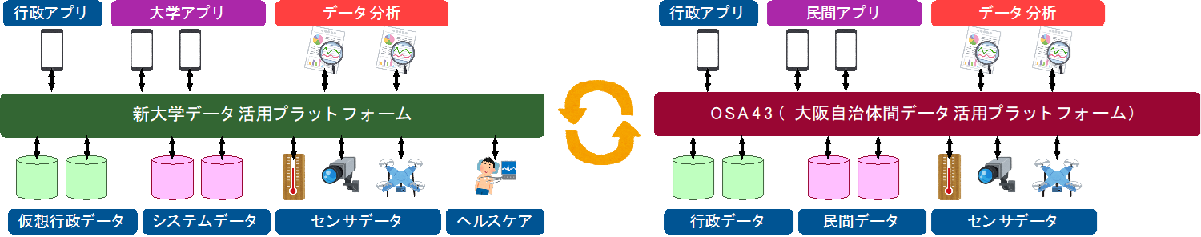

２ 戦略の推進基盤

大阪府・大阪市は、府域全体で取組を促進する仕組みとして、大阪市町村スマートシティ推進連絡会議（GovTech大阪）を組織した。地域課題やソリューションの先進事例を共有するとともに、市町村間の連携や先端技術を有する企業等とのマッチングを行うインフラとして活用していく。
今後、GovTech大阪において、市町村に加えて、企業やシビックテック等の民間が参加するアイデアソン・ハッカソンなどのイベントを開催する。将来的には大阪のスマートシティをけん引するコンソーシアムの構築も視野に入れる。

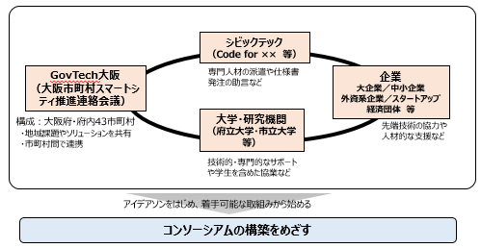

３ 大阪府・大阪市における実行体制

本戦略の対象は、行政の施策のあらゆる分野にわたるものである。そこで、大阪府は、スマートシティ戦略部が、大阪市は、ICT戦略室が中心となって、全庁的に推進する体制を整え、取組内容に応じて、関係部局とも連携しつつ、戦略の実践を行う。

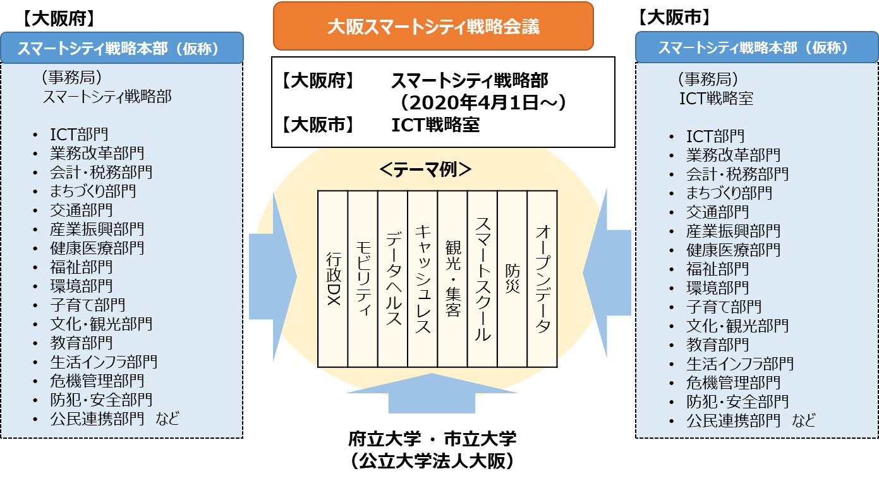
第７章 スケジュール【WHEN】
１ スケジュール

本戦略の対象期間は、大阪・関西万博の開催年である2025年頃をめどとし、３つのフェーズに分けて、行政DXから都市DXへと進化を図り、「大阪モデル」のスマートシティの基盤の確立をめざす。
併せて、「スーパーシティ」構想を含めた国の特区・規制緩和制度の活用等により、企業やアカデミアによる万博に向けた未来社会の先駆的な取組（研究開発・実証実験・実装）を後押しする。
将来像として、2025年大阪・関西万博の開催以降、万博のレガシーと「大阪モデル」のスマートシティ確立の相乗効果により、最先端技術の都市への実装を大阪が先導する未来社会を実現する。

（スケジュールのイメージ）

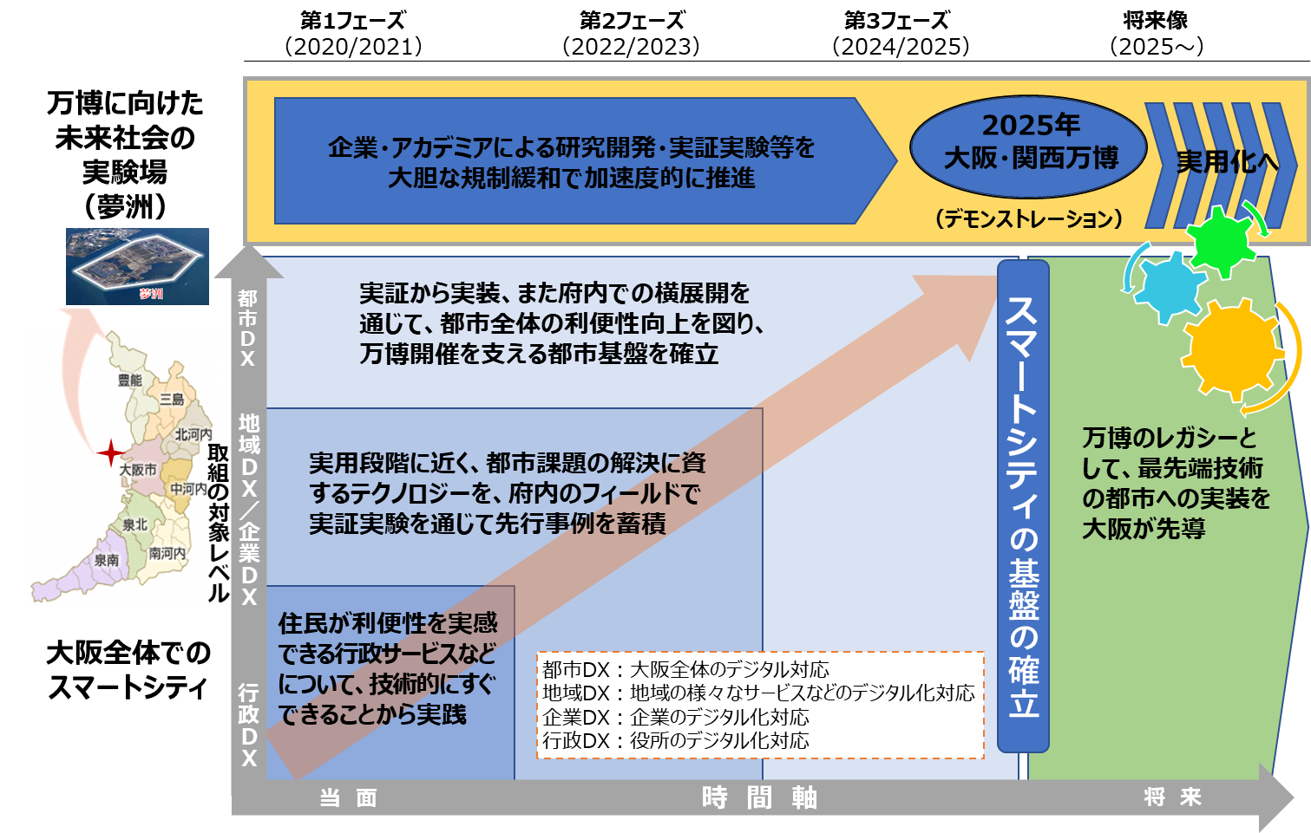

（１） 府域全体のスマートシティの確立

第１フェーズ（2020年/2021年）
住民が利便性を実感できる行政サービスなど、技術的にすぐできることから実践

第２フェーズ（2022年/2023年）
実用段階に近く、都市課題の解決に資するテクノロジーを、府内フィールドでの実証実験を通じて先行事例を蓄積

第３フェーズ（2024年/2025年）
実証から実装、また府内での横展開を通じて、都市全体の利便性向上を図り、万博開催を支える都市基盤を確立

（２） 未来社会の実験場としての最先端技術開発

「スーパーシティ」構想等により大胆な規制緩和を実現し、企業・研究機関等での最先端の研究開発・技術開発を加速する。
また、2025年大阪・関西万博の開催をインパクトとして、府域全体での最先端技術の体感・共有をめざす。

（「スーパーシティ構想」における取組みイメージ）
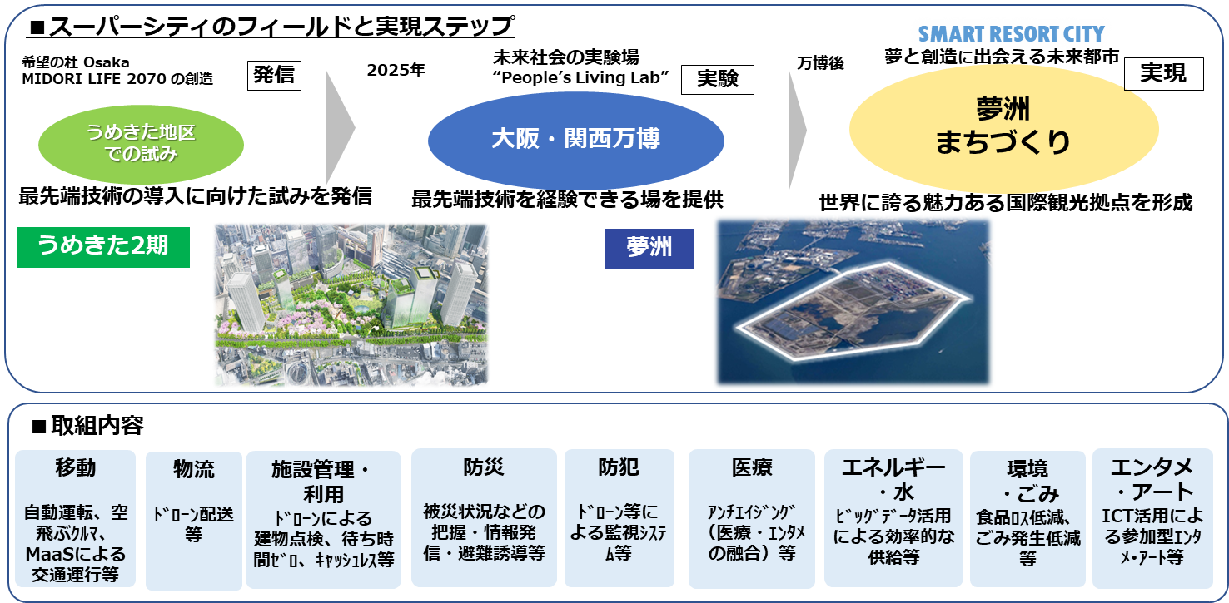

２ 進捗管理

今後とも、大阪スマートシティ戦略会議のもと、これまで議論した分野を深堀りするとともに、これまで議論した以外の分野についても引き続き調査・検討を進める。また、令和２年度においては早期に本戦略に基づく各テーマの取組の成果を表すKPIを設定し、「ダッシュボード」により発信するとともに、戦略会議において、戦略の取組状況を踏まえ、戦略の進め方などについて議論を行う。
なお、本戦略は、KPIの設定をはじめ、戦略の取組状況、大阪スマートシティ戦略会議における議論、自動運転や5Gなどの先端技術の実用化に向けた動きなどを踏まえ、今後、バージョンアップしていく。

SDGs（Sustainable Development Goals、持続可能な開発目標）： 2015年9月の「国連持続可能な開発サミット」の成果文書として全会一致で採択された「2030 アジェンダ」において設定された国際目標。「誰一人取り残さない」持続可能で多様性と包摂性の ある社会の実現のため、2030年を年限とする17の国際目標に169のターゲットが定められている。
副首都推進本部「副首都ビジョン（2019年7月修正版）」より。
ラストワンマイル：最寄りの公共交通の駅やバス停から自宅等までの道のりのこと。
シビックテック：地域が抱える課題についてICTを活用し、市民・企業・技術者などが連携参加して解決していく取組みのこと。
MaaS（Mobility as a Service、モビリティ・アズ・ア・サービス）： 利用者の多様なニーズに合わせ、交通手段、事業者の垣根なく、最適な交通手段、経路、魅力情報等が検索、予約、決済できる一元的なサービスのこと。
DX（Digital transformation、デジタルトランスフォーメーション）： 新たな価値を創造することを目的に、デジタル技術の駆使によって既存の枠組みを変化させること。 本戦略におけるDXの取組の単位は次のとおり。 都市DX：大阪の都市機能全体がデジタル対応すること。都市DXは市町村単位でも考えられるが、大都市圏である大阪の場合は広域で捉える。 地域DX：市町村の区域や、その中で地域特性や住民の活動圏などの面からまとまりを持ったエリアでの取組。都市DXに包含される。 企業DX：各事業所の取組。都市DXに包含され、企業主体の取組であるが、消費者向けの事業活動（BtoC）は地域DXと重なる。 行政DX：各役所の取組。地域DXに包含され、役所の中の業務と住民向けのサービスの両方を含む。
地域単位でのソリューションの実装の例として、AIオンデマンド交通などが考えられる。
住民が利用しやすい形でのサービス構築の例として、スマートフォンでの閲覧に適した自治体ホームページの構築などが考えられる。
BPR（Business Process Re-engineering、ビジネス・プロセス・リエンジニアリング）： 業務フロー等の見直しによる業務の効率化のこと。
ダッシュボード：複数の情報源からデータを集め、概要をまとめて一覧表示する機能や画面、ソフトウェアのこと。
KPI（Key Performance Indicator、重要業績評価指標）: 本戦略においては取組のテーマごとに成果を定量的に示すことができるようKPIの検討を進める。
POSレジ: 商品の情報をバーコードで読み取り、売上情報等の情報分析システム機能を付加したレジスターのこと。
RPA（Robotic Process Automation）： ソフトウェアロボットによる業務自動化の取組のこと。パソコン上で人が行う作業手順をソフトウェアロボットに覚えさせることで、パソコン操作を自動化することができる。
チャットボット（Chatbot）： 人工知能を活用した「自動会話プログラム」のこと。近年、行政分野でも問合せ窓口などに、チャットボットを本格導入する自治体が出始めている。
レベル４の自動運転：高度自動運転のこと。特定条件下において自動運転システムが全ての運転タスクを実施する。自動運転システムから人への運転の引き継ぎはないため、運転席やハンドルが車両から不要となる。
AR（Augmented Reality、拡張現実）：スマートフォンなどを通じて、現実の風景の中にCGなどの 視覚情報を重ねて表示したもの。
VR（Virtual Reality、仮想現実）：ゴーグルなどを装着することでユーザーの五感を刺激し、本物そっくりの仮想現実を体験できる。
オープンデータ：商用利用及び２次利用が可能かつ機械判読にも適したデータ形式で提供するデータのこと。世界中の政府、自治体等で進められており、ビジネスや身近な公共サービスへの活用が期待されている。
多数同時接続：基地局１台から同時に接続できる端末を従来に比べて飛躍的に増やせること。これにより、例えば倉庫に保管された多数の物品の位置や中身の把握、また、災害時に大勢の避難者にウェアラブル端末を着けて健康状態を遠隔で確認する、といった用途への活用が見込まれる。
超低遅延：通信ネットワークにおける遅延、即ちタイムラグを極めて小さく抑えられること。例えば、自動運転のように高い安全性が求められるものにおいては、リアルタイムでの通信が必要である。また、ロボットの遠隔制御や遠隔医療といった分野においても超低遅延の効果が発現できる。
市町村に対するサポートの例 人材面：大阪府スマートシティ人材バンクを設立し、企業やシビックテック（Code for Japanなど）と連携した市町村における民間のIT人材の採用・雇用の支援や、大阪府が確保した民間のIT人材（スマートシティ戦略推進アドバイザー）による市町村における課題のヒアリングやコンサルティングの展開を実施する。 情報面：大阪市町村スマートシティ推進連絡会議等を活用した先進事例や活用できる国補助金等の情報共有を行う。 資金面：市町村のスマートシティ関連の実証実験・社会実装に対する補助（スマートシティ戦略推進補助金）やデータ活用プラットフォーム（25頁）を通じた支援を行う。
「スーパーシティ」構想：AIやビッグデータなど、第四次産業革命における最先端の技術を活用し、未来の暮らしを先行実現する「まるごと未来都市」のこと。 大阪府・大阪市は、「うめきた２期地区」「夢洲地区」について、内閣府が実施した「スーパーシティ」構想アイディア公募に応募した。
「府域全体での最先端技術の体感・共有」の具体的アイデアの例： ・待ち時間のストレスを緩和し、会場の雰囲気を府域に伝達するため、万博会場出入り口や主要駅等における、AIを搭載したAR・VRや３Dホログラムの設備の導入。 ・万博会場の夢洲など湾岸エリアの拠点を結ぶ「空飛ぶクルマ」の実現。

